SIARAN PERS

Ekspresikan Personal Color Kamu dengan One UI 8
di Galaxy A56 5G

Theme, wallpaper, background, hingga lock screen yang lebih kekinian di Galaxy A56 5G melengkapi ekspresi gaya anak muda

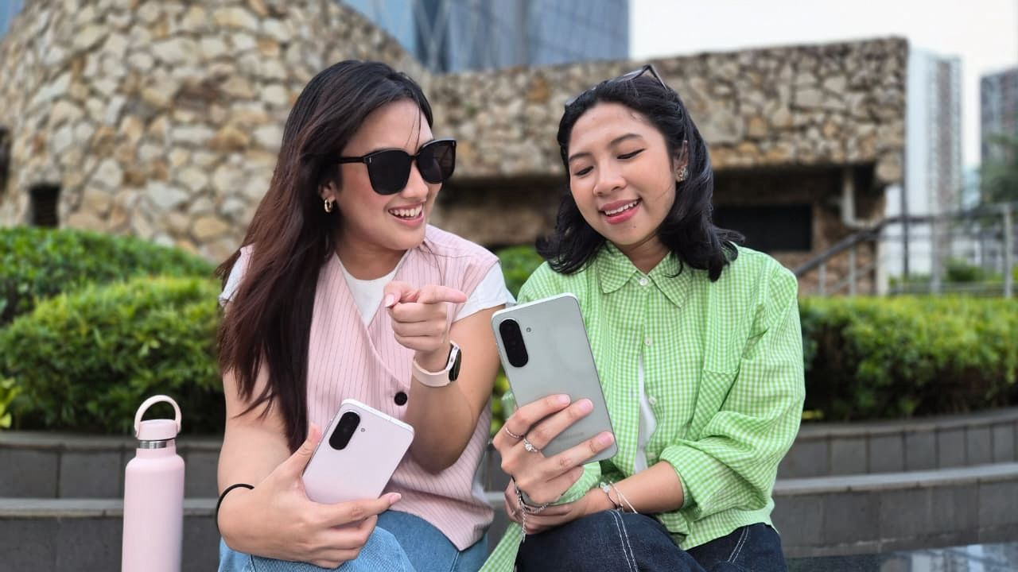
Galaxy A56 5G dengan pilihan warna trendy yang siap temani kamu, sesuai Personal Color, bikin gaya makin awesome!
Jakarta, 4 Desember 2025 – Tren Personal Color semakin populer di kalangan Gen Z sebagai cara mengekspresikan gaya, mood, dan identitas visual, baik untuk fashion, aksesori, maupun barang yang mereka gunakan. Kini preferensi warna tersebut juga bisa diterapkan pada gadget. Melalui pembaruan One UI 8, Galaxy A56 5G menghadirkan kontrol personalisasi yang lebih luas. Tidak hanya terpaku pada warna perangkat, tampilan theme, wallpaper, background, dan lock screen pun dapat disesuaikan, sehingga pengalaman menggunakan smartphone terasa lebih personal dan autentik.
“Gen Z ingin smartphone yang bukan hanya canggih, tetapi juga mampu mencerminkan jati diri mereka. Lewat One UI 8 di Galaxy A56 5G, kami menawarkan fleksibilitas untuk menciptakan pengalaman yang lebih personal, fresh, dan relevan sesuai personal color masing-masing, memampukan mereka mengekspresikan diri mereka yang autentik dan awesome,” ujar Verry Octavianus, MX Product Marketing Senior Manager, Samsung Electronics Indonesia.

Apa Itu Personal Color dan Mengapa Gen Z Menyukainya?

Personal Color adalah konsep penentuan warna yang paling merepresentasikan tampilan dan kesan visual seseorang, berdasarkan warna kulit, mata, hingga rambut. Awalnya populer di dunia fashion dan makeup, konsep ini kini diadopsi Gen Z ke ranah digital untuk memperkuat identitas visual mereka, termasuk pada tampilan smartphone.

Secara umum, personal color terbagi dalam dua kategori utama, warm tone dan cool tone, yang kemudian dikelompokkan lagi ke empat musim: spring, summer, autumn, dan winter. Setiap kelompok memiliki palet warna yang selaras dengan karakter visual penggunanya.

Empat kategori personal color yang paling umum:
- Spring (Warm) – Cerah, warm, fresh (peach, mint, coral)
- Summer (Cool) – Lembut, cool, soft (lavender, sky blue, dusty pink)
- Autumn (Warm) – Earthy, natural, warm (olive, beige, terracotta)
- Winter (Cool) – Bold, kontras, modern (magenta, emerald, hitam-putih)
Bagi Gen Z, memilih personal color bukan sekadar “warna favorit”, tetapi cara mereka menampilkan vibe, suasana hati, dan citra diri. Ketika tampilan smartphone selaras dengan personal color, perangkat terasa lebih “mereka”, lebih estetik, dan sesuai dengan visual culture yang mereka jalani.

Personalisasi Galaxy A56 5G yang Lebih Ekspresif dengan One UI 8

Gen Z membutuhkan smartphone yang tidak hanya powerful dan stylish, tetapi juga mampu “berbahasa visual” sesuai kepribadian mereka. Di era estetika digital, warna, mood, dan tampilan menjadi bagian penting dari ekspresi diri. Tren seperti digital aesthetic, color-coded lifestyle, hingga match your vibe turut memengaruhi cara Gen Z membentuk identitas visual mereka.

Galaxy A56 5G hadir dengan pilihan warna perangkat yang beragam dan kekinian, memungkinkan pengguna memilih warna yang paling sesuai dengan personal color mereka. Melalui pembaruan One UI 8, pengguna kemudian dapat mengeksplorasi tampilan perangkat secara lebih bebas, mulai dari penyesuaian warna antarmuka, wallpaper, tema, color palette, background, lock screen, hingga detail ikon, agar keseluruhan tampilan lebih selaras dengan gaya harian mereka.

One UI 8 dirancang dengan tingkat personalisasi yang lebih mendalam. Pembaruan ini membuka lebih banyak opsi untuk membuat Galaxy A56 5G terasa benar-benar personal, unik, dan selaras dengan vibe tiap pengguna. Dengan pilihan palet warna yang lebih luas, One UI 8 menghadirkan harmonisasi warna otomatis pada ikon, panel, quick settings, notification shade, dan elemen interaksi lainnya. Hasilnya, seluruh tampilan perangkat menjadi lebih konsisten dan estetik.

Apa saja yang bisa kamu eksplor di Galaxy A56 5G?

- Koleksi Theme Variatif untuk Semua Mood
Gonta-ganti vibe sesuai mood? Tidak masalah. One UI 8 menyediakan pilihan tema minimalis untuk tampilan clean, neon untuk vibe edgy, dreamy aesthetic untuk nuansa lembut, atau profesional untuk kebutuhan produktivitas. Setiap theme mencakup ikon, font, tone warna, dan elemen visual lain yang langsung menyatu dengan seluruh sistem.
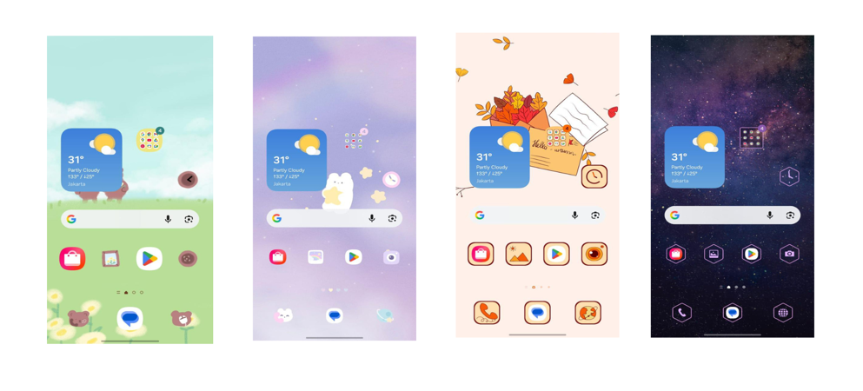
Satu sentuhan ganti theme, One UI 8 langsung sesuaikan look-nya sesuai estetika kamu

Cara mengaktifkan dan mengganti theme pada Galaxy A56 5G:
- Buka aplikasi Galaxy Themes
- Pilih tema yang kamu suka (gratis atau berbayar)
- Tap Download → lalu Apply / Terapkan

- Wallpaper & Lock Screen yang Lebih Dinamis dan Artistik

One UI 8 menghadirkan pilihan wallpaper yang lebih beragam, yang dapat dipadukan dengan personal color favorit pengguna. Lifestyle photo, gambar pribadi, hingga wallpaper yang berubah sesuai waktu, membuat tampilan perangkat selalu sesuai dengan mood pengguna.

Pengalaman ini semakin kaya dengan hadirnya color palette yang bisa disesuaikan sesuai preferensi warna kamu. Dari tone yang fresh, soft, bold, hingga earthy, perangkat akan otomatis menarik warna utama dari wallpaper pilihanmu untuk menciptakan palet yang harmonis. Palet ini kemudian diterapkan ke ikon, quick settings, panel, hingga elemen UI lain sehingga seluruh tampilan terasa lebih kohesif, personal, dan estetik sesuai gaya kamu.
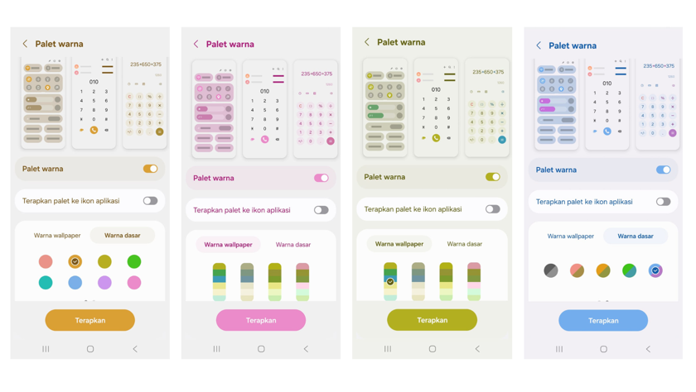
Dengan color palette adaptif di One UI 8, seluruh tampilan berubah mengikuti vibe warna
yang kamu pilih

Cara untuk mengaktifkan dan kustomisasi warna palette:
- ​​Buka Settings (Pengaturan)
- Pilih Wallpaper & Style
- Masuk ke menu Color Palette / Palet Warna
- Pilih kombinasi warna yang kamu suka
- Aktifkan opsi Apply palette to app icons kalau ingin ikon-ikon mengikuti warna tema
- Tekan Apply / Terapkan
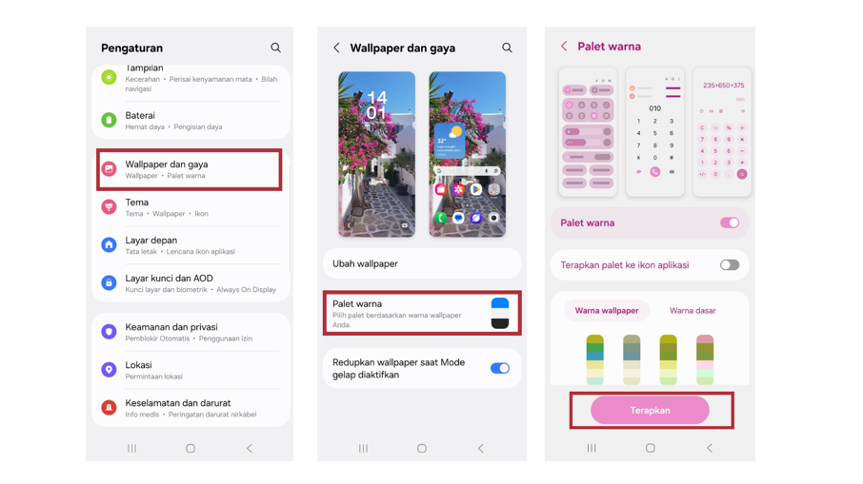
Cara Aktifkan Palet Warna pada Galaxy A56 5G

Tidak hanya itu, lock screen juga dibuat lebih cinematic dan interaktif. Pengguna dapat memilih gaya tipografi jam yang lebih ekspresif, menampilkan foto penuh dengan layout dramatis, serta memanfaatkan widget interaktif seperti musik, cuaca, kalender, hingga aktivitas harian. Posisi jam, gaya notifikasi, hingga efek depth bisa disesuaikan untuk menciptakan lock screen yang benar-benar standout dan mencerminkan identitas visual masing-masing.
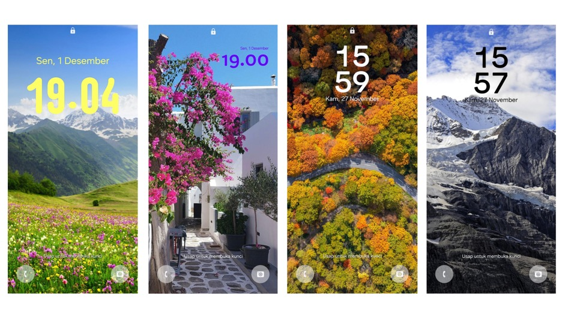Sesuaikan wallpaper dengan personal color dan mood, biar Lock Screen kamu selalu estetik

Look & Feel yang Lebih Clean, Smooth, dan Kekinian

Visual One UI 8 hadir dengan transisi yang halus, ikon modern, dan tata letak yang semakin rapi. Semua ini menciptakan pengalaman yang makin personal, premium, pas untuk Gen Z yang menyukai tampilan estetik tanpa ribet. Navigasi pun terasa lebih intuitif, cepat, dan mulus.

Tidak hanya unggul di sisi pengalaman digital, Galaxy A56 5G juga dirancang dengan estetika kekinian. Body ramping dengan flat edge modern dan finishing matte elegan memberikan kesan stylish yang cocok untuk berbagai gaya. Pilihan warna seperti Awesome Olive, Awesome Graphite, Awesome Pink, dan Awesome Light Gray memungkinkan pengguna mengekspresikan personal style mereka secara lebih bebas.

Perpaduan hardware yang trendi dan software One UI 8 yang fleksibel menjadikan personalisasi di Galaxy A56 5G terasa effortless, menyenangkan, dan relevan dengan gaya hidup digital Gen Z yang serba cepat, kreatif, dan ekspresif membuatnya bukan sekadar perangkat, tapi cerminan diri mereka. Di penghujung tahun ini, dapatkan Galaxy A56 5G dengan kesempatan mendapatkan awesome bonus hingga Rp1,2 juta ditambah harga khusus purchase-with-purchase Galaxy Buds Core seharga Rp250 ribuan.
***

Tentang Samsung Electronics Co., Ltd.
Samsung menginspirasi dunia dan membentuk masa depan dengan ide dan teknologi transformatif. Perusahaan ini mendefinisikan ulang dunia TV, digital signage, smartphone, wearables, tablet, elektronik rumah tangga dan sistem jaringan, juga memori, sistem LSI, dan foundry. Samsung juga memajukan teknologi pencitraan medis, solusi HVAC dan robotik, sembari mengembangkan produk-produk otomotif dan audio lewat Harman. Dengan ekosistem SmartThings, kolaborasi terbuka dengan para mitra, dan integrasi AI ke dalam portfolionya, Samsung menghadirkan pengalaman terhubung yang mulus dan cerdas. Untuk berita terkini, silakan kunjungi Samsung Newsroom di news.samsung.com.

Untuk keterangan lebih lanjut:
Jane Tjondro
Public Relations Professional
Samsung Electronics Indonesia
Phone: 021-2958 8000
Email: j.tjondro@samsung.com

